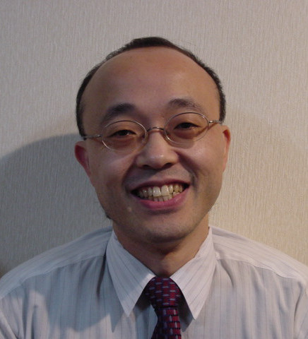
小矢部市紅梅生活学校
すぐできる省エネ
環境カウンセラー 谷 口 新 一
平成１７年５月２４日
●自己紹介

●なぜ省エネが必要か
１、エネルギーを海外に依存
２、エネルギーを使うと二酸化炭素を排出
３、個人的には、省エネで省マネー

地球温暖化問題
・現状と将来→ここ１００年で0.6度上昇、２１００年予想は+1.4度～+5.8度
・温暖化したらどうなる→気候変動（災害、食料危機、伝染病など）
本質は、南北問題と世代間問題
・何が温暖化の原因？→温室効果ガスの８７％がエネルギー起源の二酸化炭素
京都議定書…日本は６％削減約束（1990 100→2004年108→2008-2012年94）
（参考）日本9.4t-co2/人・年[5.2%]、USA19.8t[24.4%]、中国2.2t[12.1%]
・どうやって減らす？→省エネ、森林吸収、消費、排出権取引？→ずばり省エネで！

●省エネのために何をしたらいいのか
まずは簡単で効果が大きいものを！

家庭のエネルギー消費の現状は？
・電気にプラスして自動車も
・省エネ余地があるのは？
１、給湯…エコキュートなんてのも。エルフナイトなどで省マネーする方法も。
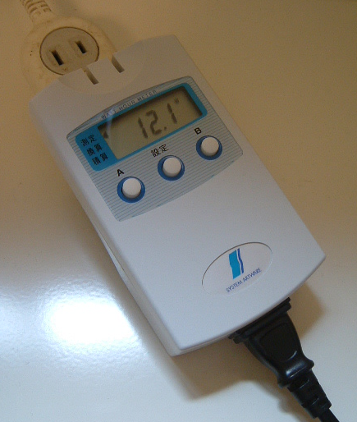
２、家電・照明…省エネラベリング。待機電力（エアコン、ﾌｧﾝﾋｰﾀｰ、携帯充電器）
実際に測ってみる。とやま環境財団の電力量計の貸し出し。
３、冷暖房…冷房より暖房でエネルギー消費
４、厨房…ガスは環境によい、電気は安い、傾向あり。
５、自動車…エコドライブ
・不要な荷物（100kgで燃費は３％悪化、１回の給油で約１リットル１２０円）
・タイヤの空気圧（0.1kg/cm2[１ヶ月放置]で燃費は１％悪化、GSでは0.1高めに）
・エンジンブレーキ（エンジンブレーキで燃料消費がゼロの状態も。Nは燃料消費）
・アイドリングストップ（停止５秒以上ならエンジン停止、１分で14cc約３円）

※環境家計簿（実感しながら継続する手段として）
※古紙リサイクル…分別も大事だがとにかくﾘｻｲｸﾙへ。A4,60枚＝ﾄｲﾚｯﾄﾍﾟｰﾊﾟｰ１ロール

●一緒に学びタイム（質問など）

